 | 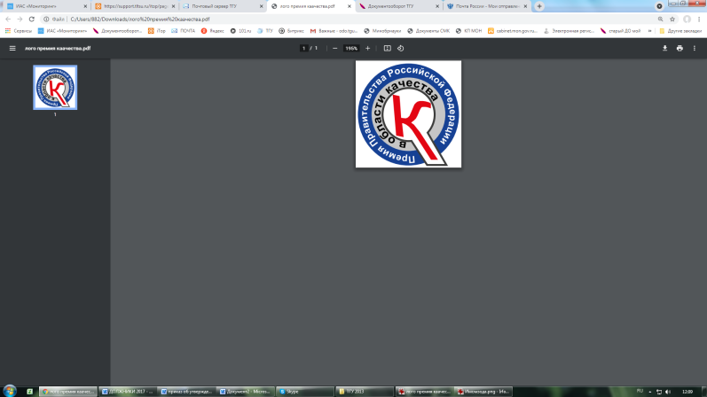  Тольятти  Белорусская, 14  8 8482 44-93-92  press.tgu@yandex.ru

«ГибридТех» ТГУ помогает собирать новинку АВТОВАЗа

Очередная партия ультразвуковых комплексов, разработанных в передовой инженерной школе «Гибридные и комбинированные технологии» (ПИШ «ГибридТех»), поступает на АВТОВАЗ. Оборудование будет использовано для сварки пластиковых деталей моделей LADA, в том числе новинки автозавода – LADA Iskra.

В рамках договора между вузом и предприятием в августе 2025 года в производство пластмассовых изделий АО «АВТОВАЗ» поставят новую партию ультразвуковых комплексов, разработанных и изготовленных в ПИШ «ГибридТех». Оборудование предназначено для приварки шумоизоляции к пластиковым деталям автомобилей и будет применяться в том числе при выпуске новой модели Iskra.

Особое внимание специалисты «ГибридТех» уделили повышению надёжности и эффективности работы ультразвуковых комплексов.

– Мы создали новую модель ультразвукового пистолета, оснащённого системой дополнительного охлаждения сварной точки. Это технологическое решение обеспечивает стабильность процесса, улучшает качество соединений и существенно увеличивает ресурс оборудования в условиях массового производства, – говорит руководитель направления «Ультразвуковые технологии» ПИШ «ГибридТех» ТГУ Николай Спиридонов.

В августе 2024 года по заказу АО «АВТОВАЗ» было модернизировано пять автоматических линий ультразвуковой сварки деталей обивки дверей и панели приборов автомобиля LADA Vesta. По словам Александра Селиванова, директора ПИШ «ГибридТех», модернизация включала не только замену импортных модулей ультразвуковой сварки и генераторов на отечественные, но и изменение цикла сварки, перепрограммирование контроллеров управления линиями. В общей сложности на производственных линиях было установлено 60 ультразвуковых генераторов и 223 ультразвуковые головки для сварки. Это позволило АВТОВАЗу сократить расходы, увеличить производительность работы линии в массовом производстве и уменьшить время ремонта оборудования.

Производство ультразвукового оборудования запущено ТГУ в первом полугодии 2024 года на базе собственного инновационно-технологического парка, который входит в структуру ПИШ «ГибридТех». Модернизация автоматических линий ультразвуковой сварки для АВТОВАЗа – первый крупный проект ПИШ ТГУ.

ПИШ «ГибридТех» создана на базе ТГУ в кооперации с индустриальными партнёрами в рамках федерального проекта Министерства науки и высшего образования РФ. Генеральный партнёр ПИШ «ГибридТех» – АО «АВТОВАЗ».

